

Felhasználói kézikönyv
Partnerfelület

BIZALMAS!

A dokumentumban bemutatott szoftver leírása és logikai felépítése üzleti titoknak minősül. A tartalom egészének vagy részének megosztása, másolása, terjesztése, illetve bármilyen formában történő felhasználása a tulajdonos előzetes írásbeli hozzájárulása nélkül szigorúan tilos.

Bevezető 3
Hirdetések és jelentkezők megtekintése 4
Hirdetések 4
Jelentkezések 5
Jelentkezési státuszok 7
Beosztáskezelő 8
Beosztás részletek 8
Műszakok statisztikái 8
Törölt műszakok 9
Megrendelés leadás 10
Műszakok kezelése 12
Jelentkezők kezelése - listanézet 12
Műszak szerkesztése - listanézet 12
Műszak másolás - listanézet 13
Naptár nézet 13
Jelentkezők kezelése - naptárnézet 13
Műszak szerkesztése - naptárnézet 14
Műszak másolás - naptárnézet 14
Diák beosztása - naptárnézet 14
Jelenléti ívek 16
Időadat megtekintése 17
Időadat szerkesztése 18
Időadat elfogadása 19
Időadat elutasítása 19
Dokumentumok 20
Számlázás 21
Support 21

Bevezető

A Meló-Diák partnerfelülete azért készült, hogy megkönnyítse és átláthatóbbá tegye a közös munkát a Meló-Diák és Partnerei között. Itt minden fontos információ és funkció egy helyen megtalálható, amely a projektekhez kapcsolódik. Megnézheti az álláshirdetéseket, követheti a jelentkezőket és a beosztásokat, valamint könnyedén leadhat új megrendelést, módosíthatja, vagy törölheti a régit. A jelenléti íveket egyszerűen elfogadhatja, felülbírálhatja vagy elutasíthatja, így az adminisztráció mindig naprakészen tartható. Emellett hozzáfér a projekthez kapcsolódó dokumentumokhoz, szerződésekhez, számlákhoz és teljesítés igazolásokhoz is, így minden kéznél van, amire szükség lehet. Ez a kézikönyv abban segít, hogy gyorsan eligazodjon a felületen, és magabiztosan használja azt a mindennapi munka során.

A kézikönyv teljes jogosultsággal rendelkező felhasználó nézőpontjából mutatja be a rendszert, így előfordulhat, hogy bizonyos menüpontok vagy funkciók az Ön felhasználói fiókjában nem elérhető.

A belépéshez látogasson el a partner.melodiak.hu oldalra.

Hirdetések és jelentkezők megtekintése

A Toborzás menüpontban találhatók a projekthez kapcsolódó álláshirdetések és a jelentkezők.
Itt lehet:

- megtekinteni az adott projekthez létrehozott hirdetéseket,
- nyomon követni a beérkezett jelentkezéseket,
- ellenőrizni a jelentkezők állapotát

Ez a menüpont tehát a toborzási folyamat teljes körű áttekintését biztosítja, így mindig naprakész információ áll rendelkezésre arról, hogyan alakul a projekthez kapcsolódó munkaerő-felvétel.

Hirdetések


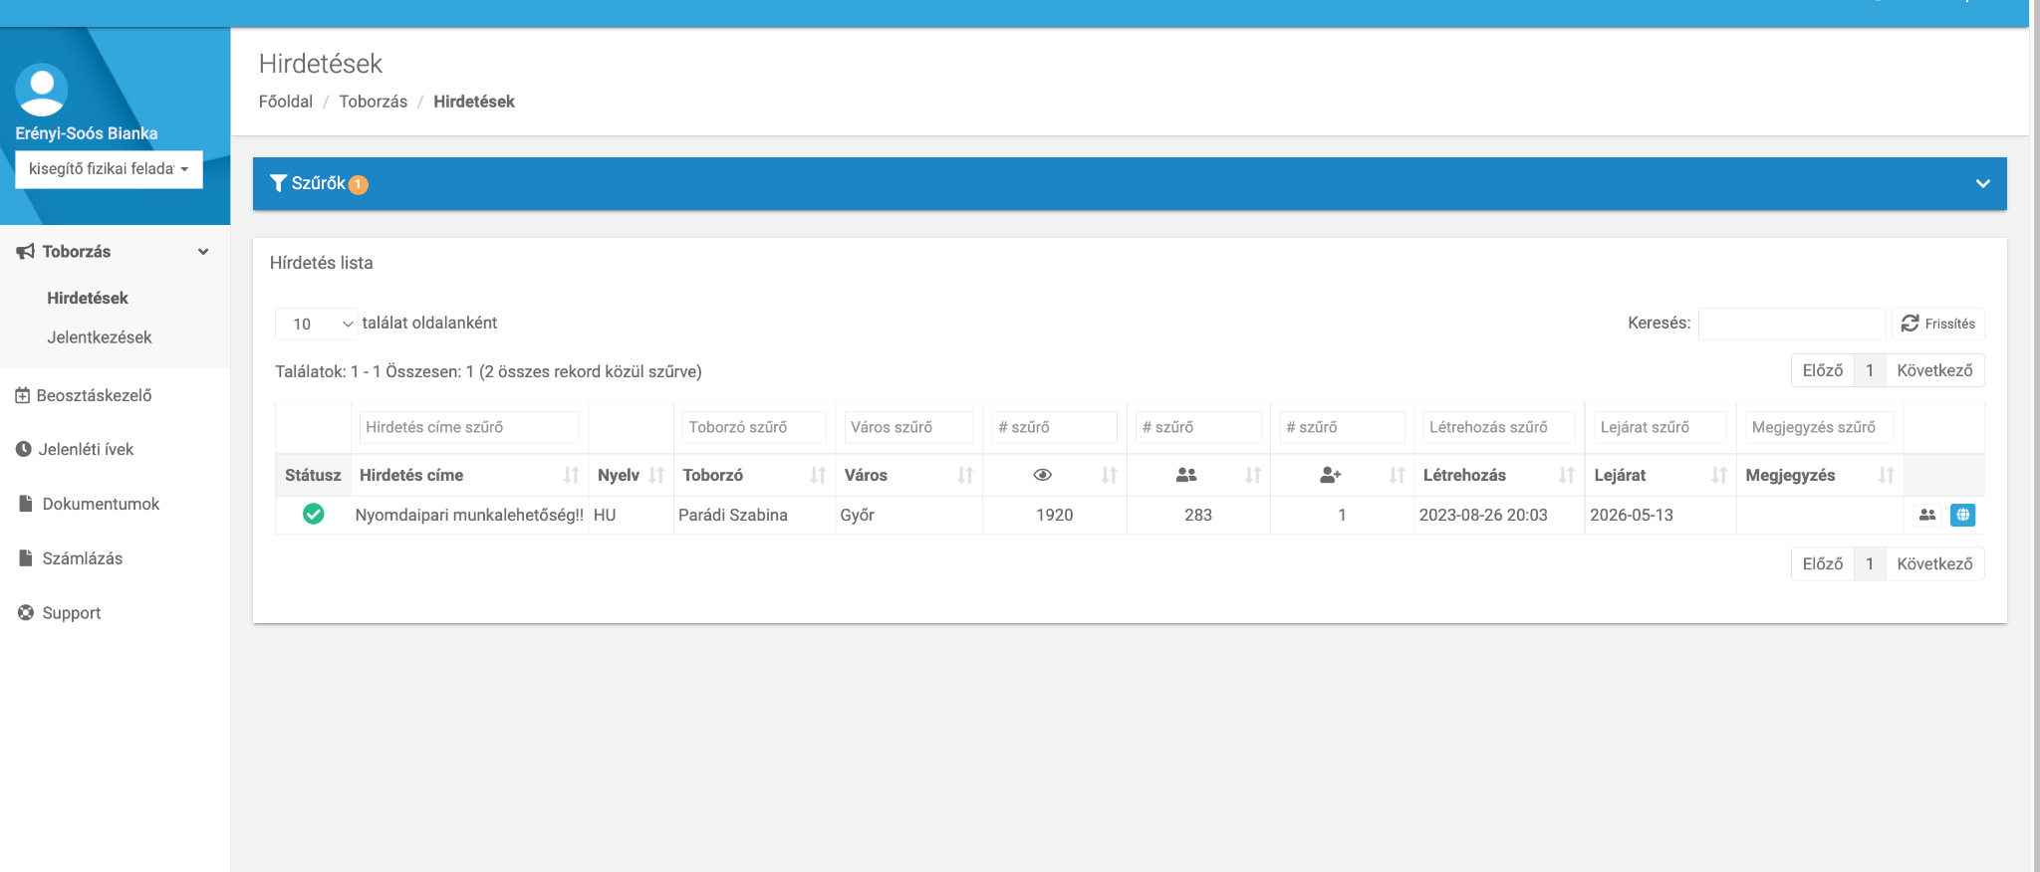

A Hirdetések menüpontban alapértelmezetten az adott projekthez tartozó, aktív álláshirdetések jelennek meg, valamint a hirdetéshez tartozó megjelenítési és jelentkezési statisztikák.

A könnyebb áttekinthetőség érdekében szűrési lehetőségek is rendelkezésre állnak, amelyekkel pontosabban lehet keresni a hirdetések között. Szűrhet:

- álláshirdetés státusza szerint,
- megye alapján,
- város alapján,
- nyelv alapján,
- valamint a projektvezető szerint.

Gombra kattintva lehetőség van megtekinteni a hirdetést a melodiak.hu felületén


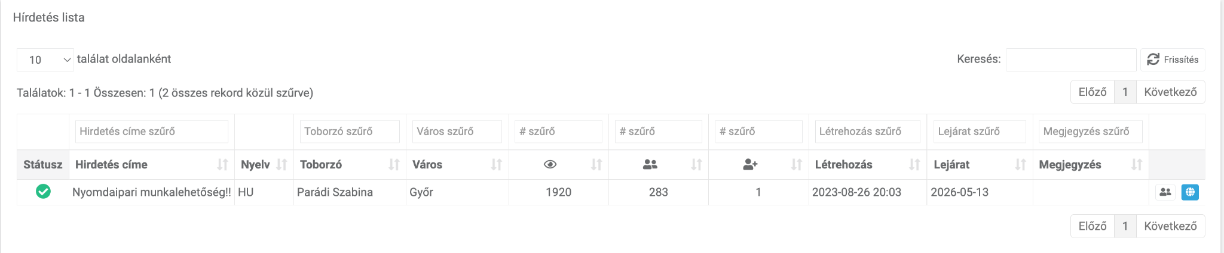

Jelentkezések

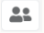 Amennyiben a megállapodásunk szerint a munkaerő toborzást Ön végzi, vagy abban aktívan részt vesz, Ön hozzáfér a Jelentkezések menüponthoz, illetve a hirdetés alapadatait tartalmazó sor végén megjelenik egy gyorsgomb. Bármelyikre kattintva közvetlenül megtekinthetők és kezelhetők a hirdetésekre érkezett jelentkezők. Ez lehetővé teszi, hogy egy kattintással áttekinthető legyen, kik pályáztak egy-egy konkrét pozícióra.




A menüpontban nyomon követheti az adott projekthez kapcsolódó jelentkezőket. Alapértelmezetten a kezelendő és a kezelt státuszban lévő diákok jelennek meg, így mindig láthatóak azok, akikkel kapcsolatban még feladat van, illetve azok, akikkel már történt valamilyen intézkedés. Külön, lezárt státuszban szerepelnek azok a diákok, akiket már felvettek, vagy véglegesen elutasítottak.

A jelentkezéseknek különböző állapotai vannak, amelyek segítenek a folyamat átlátható kezelésében. Ezeket a kézikönyv későbbi részében táblázatos formában is bemutatjuk.

A Jelentkezések menüpontban megjelenített jelentkezések nemcsak egy konkrét hirdetéshez köthetők: itt látható a projekthez kapcsolódó összes álláshirdetéshez tartozó jelentkező. Lehetőség van azonban szűrni egy adott hirdetésre is, ha célzott keresésre van szükség.

A szűrési lehetőségek között megtalálható a jelentkezői státusz és a jelentkezői állapot, valamint lehetőség van szűrésre város, megye, a toborzásért felelős személy és a jelentkezés ideje alapján is.


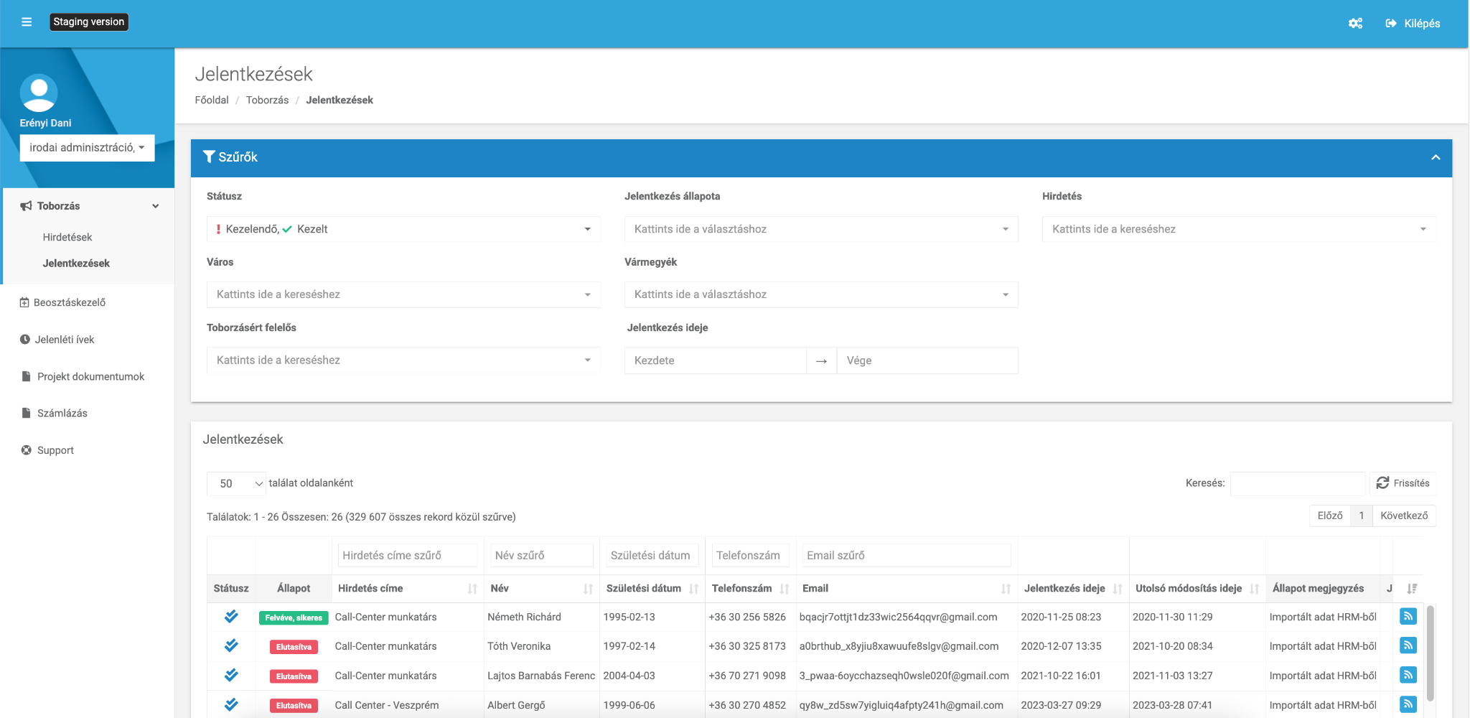
Minden jelentkező mellett elérhető egy gyorsgomb , amelyre kattintva megnyílik a jelentkezéshez kapcsolódó hírfolyam.
A hírfolyam tartalmazza az adott jelentkezővel kapcsolatos eseményeket, változásokat és visszajelzéseket, így egy helyen, átlátható formában követhető nyomon a teljes folyamat.

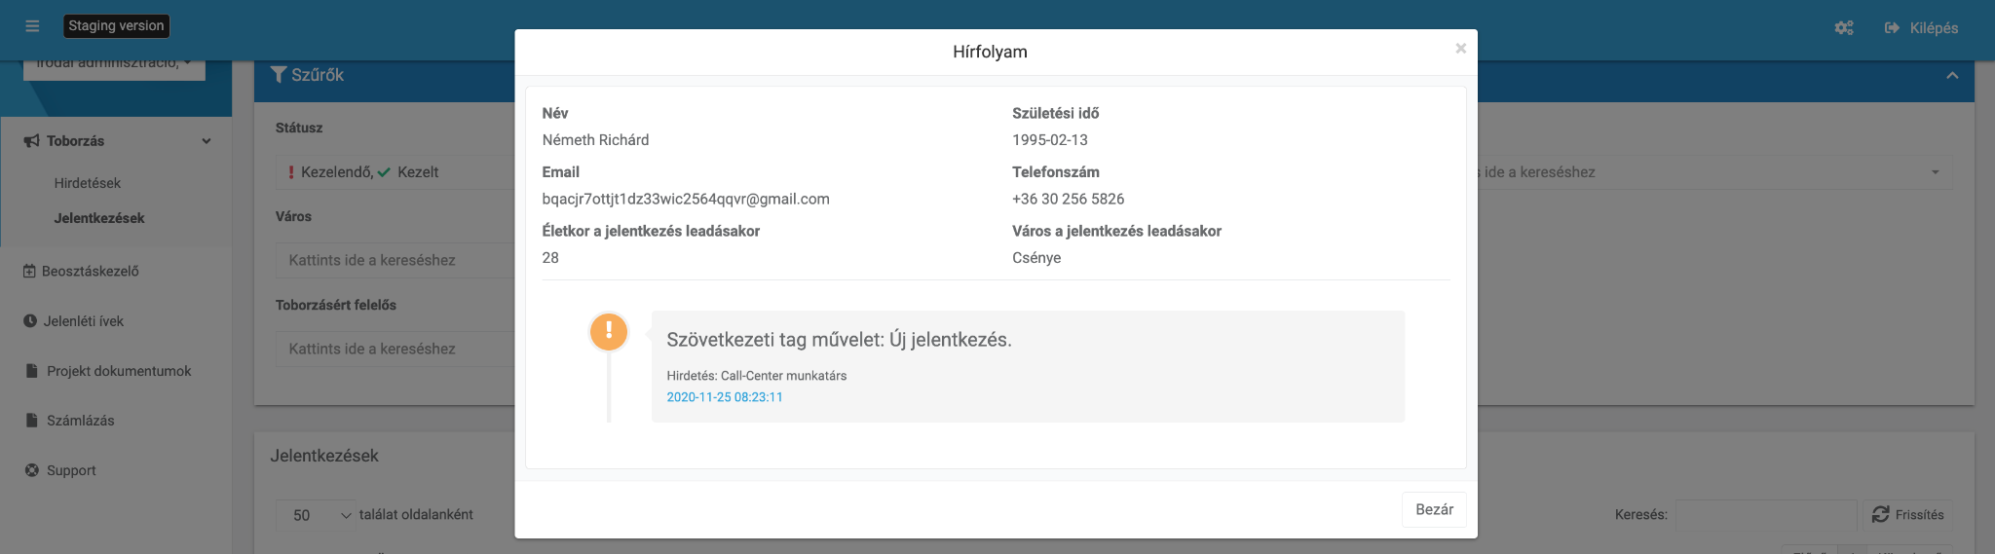

Jelentkezési státuszok

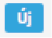 | Minden új jelentkező új állapotba kerül.
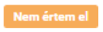 | Ha nem értük el a diákot, a diák kezelt státuszba kerül, és alapértelmezetten 4 óra múlva visszaáll kezelendő státuszra.
 | Diák visszajelzésére várunk
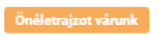 | Önéletrajzot várunk
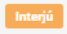 | Interjút kell egyeztetni a diákkal
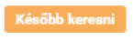 | Később kell egyeztetni a diákkal
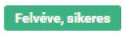 | Sikeres felvétel esetén lezárt státuszba kerül.
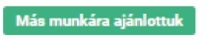 | Ha a jelentkezőt másik munkára ajánlottuk mint amire jelentkezett
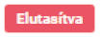 | Elutasítás esetén lezárt státuszba kerül
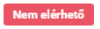 | Ha legalább háromszor próbáltuk elérni sikertelenül, nem elérhető állapotba kerül, a jelentkező státusza lezárt lesz.
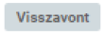 | Ha a diák a melodiak.hu oldalon visszavonja a jelentkezését, visszavont állapotba kerül.

Beosztáskezelő

A Beosztáskezelő menüpontban megtekintheti a projekthez tartozó összes beosztást. Itt nyomon követheti a már ledolgozott műszakokat és a jövőben beosztott diákokat is, így mindig átlátható képet kap a projekt munkaerő-beosztásáról.

A felületen lehetőség van arra is, hogy egy adott beosztáson belül új megrendelést adjon le, ezzel közvetlenül a beosztáshoz rendelve a szükséges létszámot.



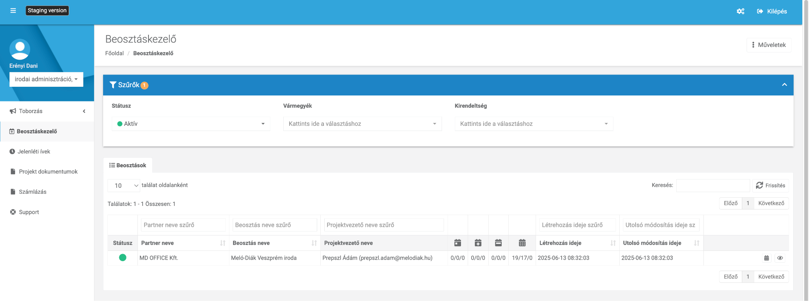

Egy adott beosztás részleteit a  gyorsgombra kattintva kezelheti, míg a műszakokat naptárnézetben is megtekintheti a  gyorsgomb segítségével.

Beosztás részletek

A beosztás részleteken belül megtekinthetők az adott beosztás statisztikái, a műszakok listái és a törölt műszakok.

Műszakok statisztikái
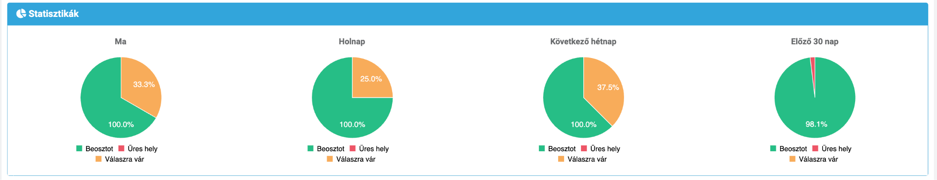
Műszakok listája
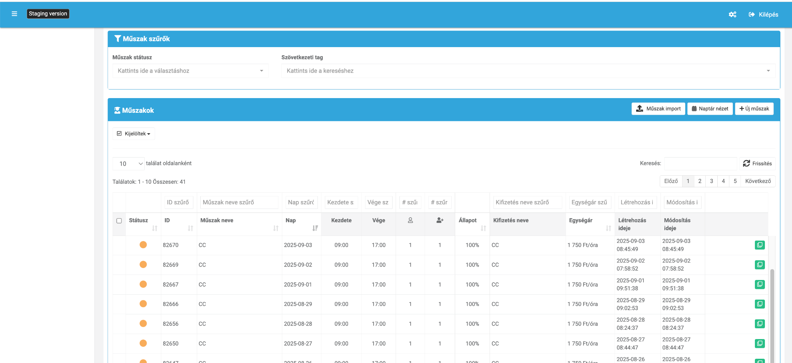

Törölt műszakok
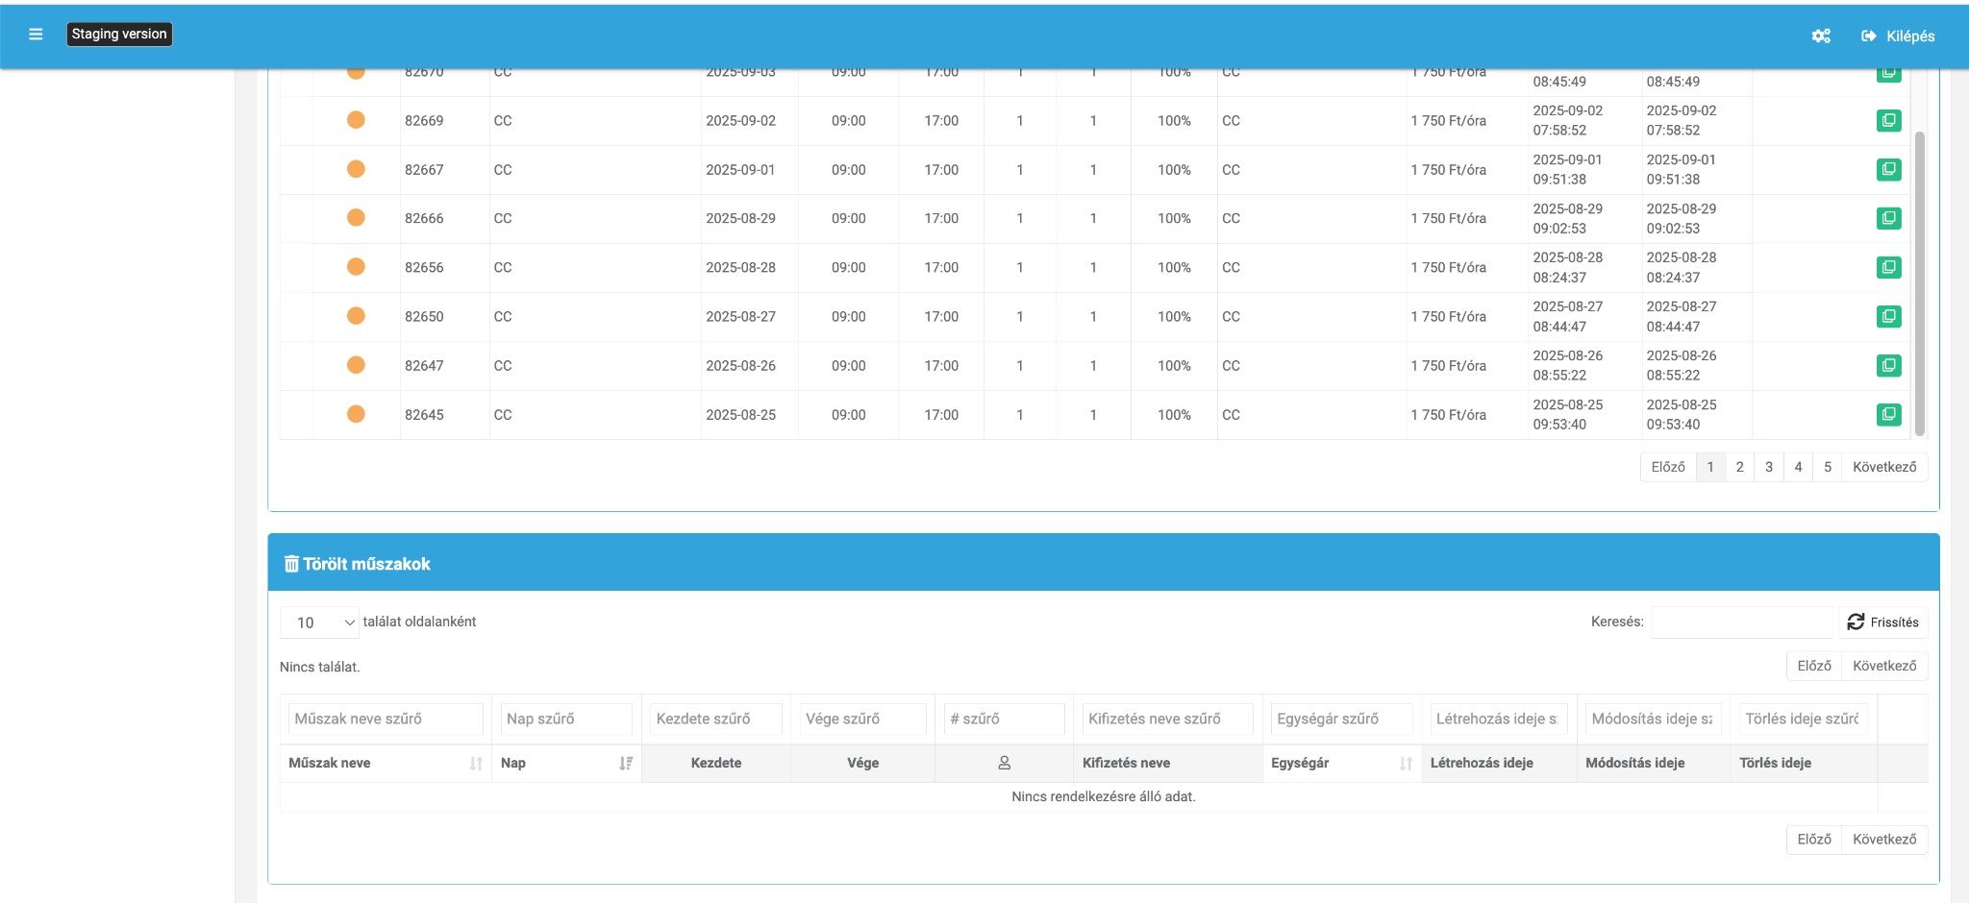

Megrendelés leadás

Megrendelést a műszakok listája fejlécből lehet leadni, az új műszak gombra kattintva
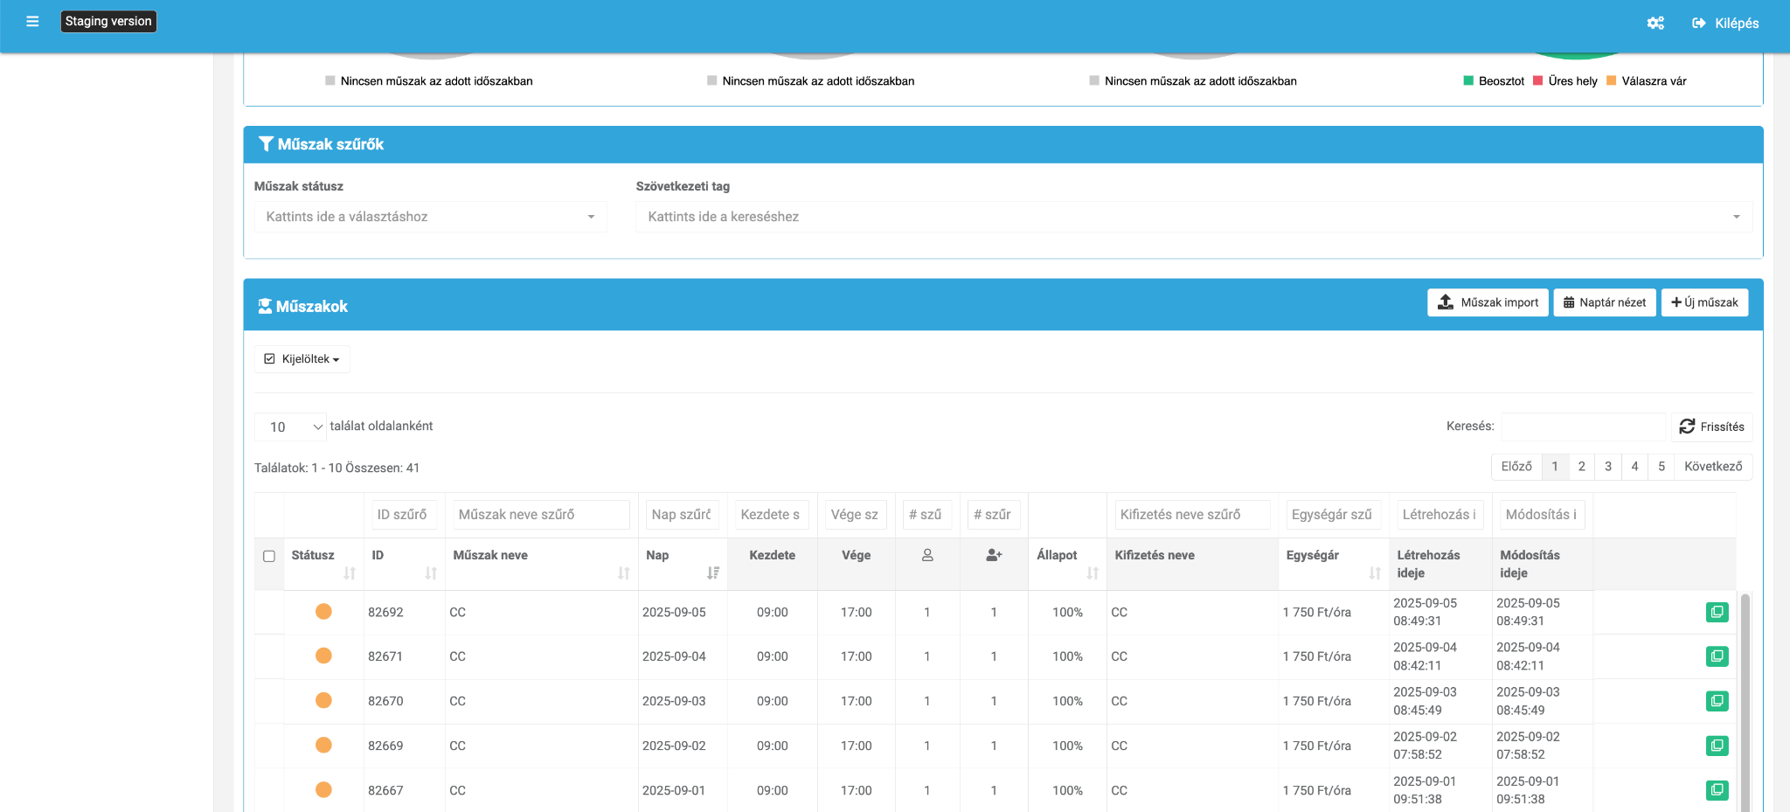

A felugró ablakban lehet megadni a megrendelés adatait:


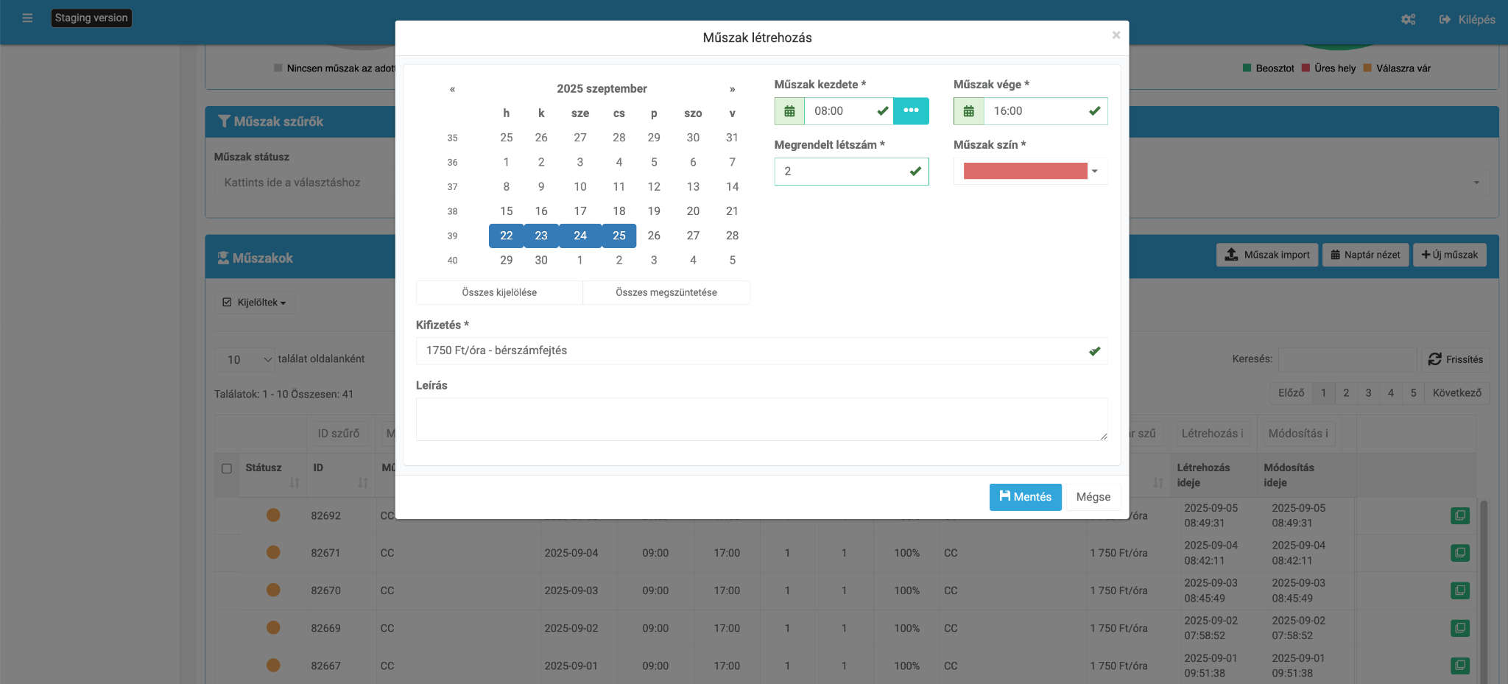
Először ki kell választani a napokat, amiket lehet egyesével, vagy a [SHIFT] gombot nyomva tartva többet is kijelölhet egyszerre, de lehetőség van a sorok elején található, az aktuális hét sorszámára, vagy az oszlopok fejlécében a napokat jelölő betűkre kattintva a teljes sort, vagy a teljes oszlopot kijelölni. Ezután a műszakok időpontját, a megrendelt létszámot, valamint a munkakört szükséges megadni. A leadott megrendelésről a projektvezető értesítést kap.
Lehetőség van a műszakokat importálni is, ehhez a fejlécben megjelenő sablont kell kitölteni:
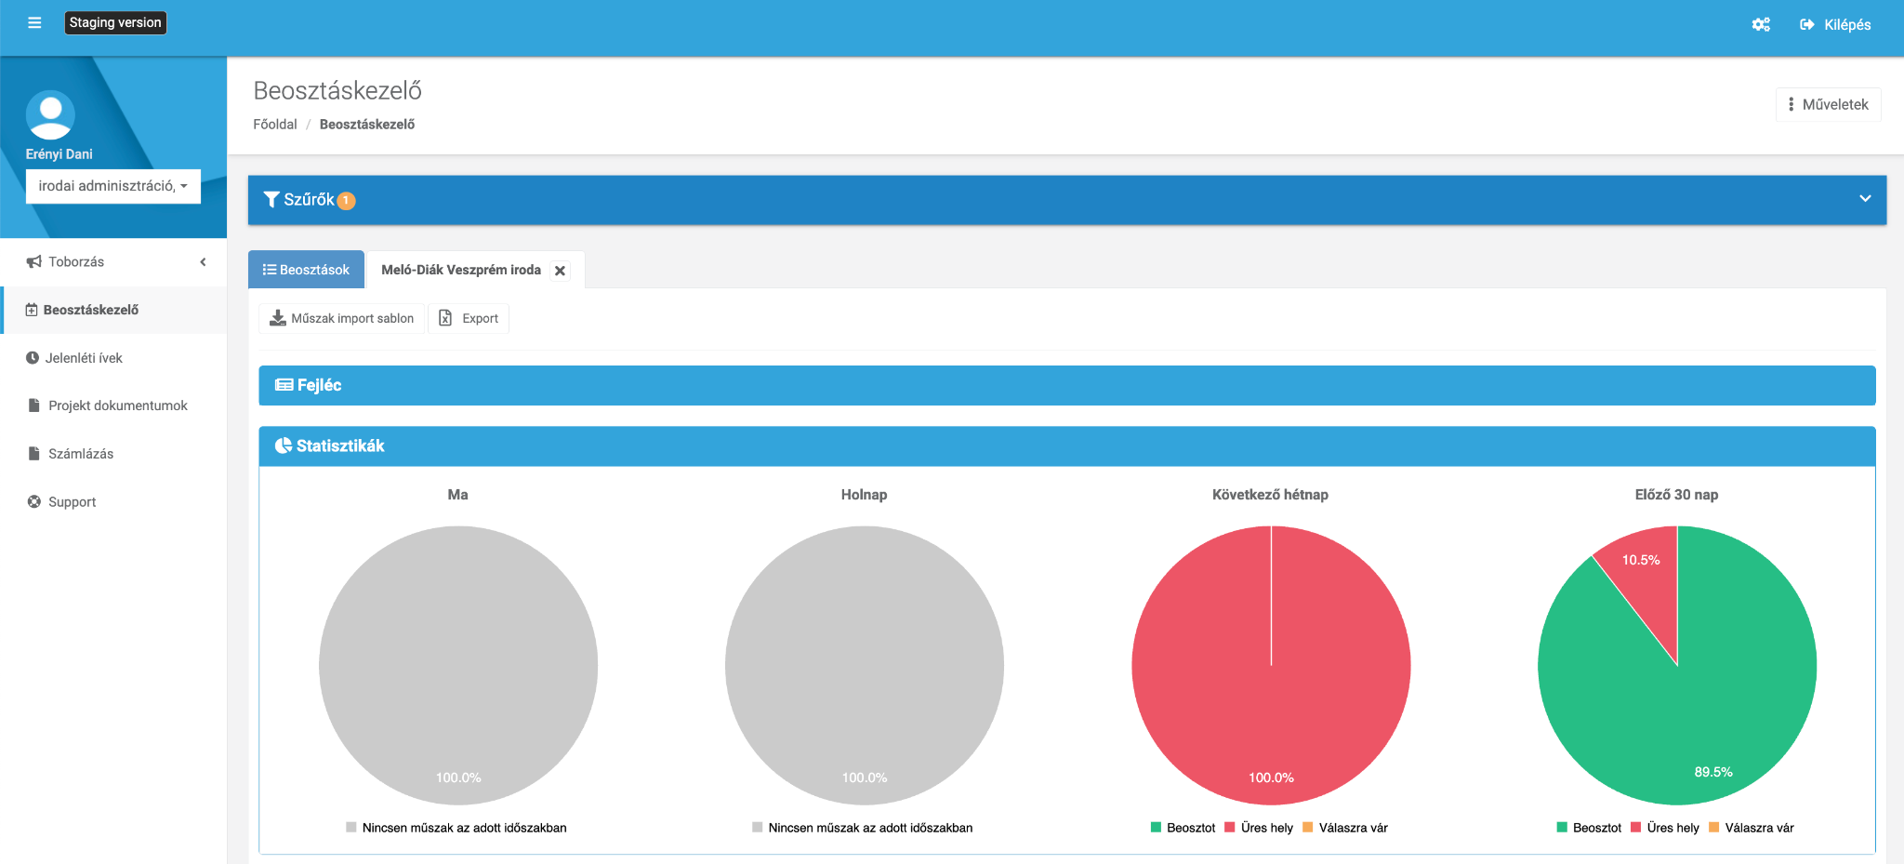

Műszakok kezelése

A műszakoknál lehetőség van listanézetből kezelni a jelentkezőket, szerkeszteni a műszakot illetve másolatot készíteni.

Jelentkezők kezelése - listanézet
A jelentkezőket a gyorsgombra kattintva lehet kezelni
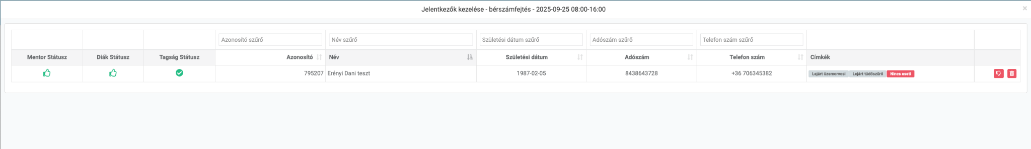
Az Ön jogosultságától függően lehetősége van megtekinteni, elfogadni, elutasítani és törölni egy-egy jelentkezést.

Műszak szerkesztése - listanézet
A felvitt műszakokat a gyorsgombra kattintva lehet szerkeszteni
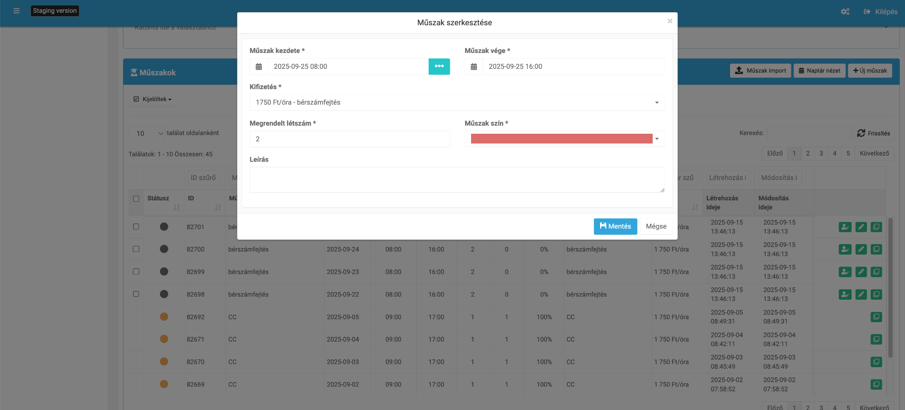

Műszak másolás - listanézet
A műszakokat a gyorsgombra kattintva lehet másolni. Másolásnál lehetőség van üres műszakokat létrehozni, illetve a beosztott diákokkal együtt másolni.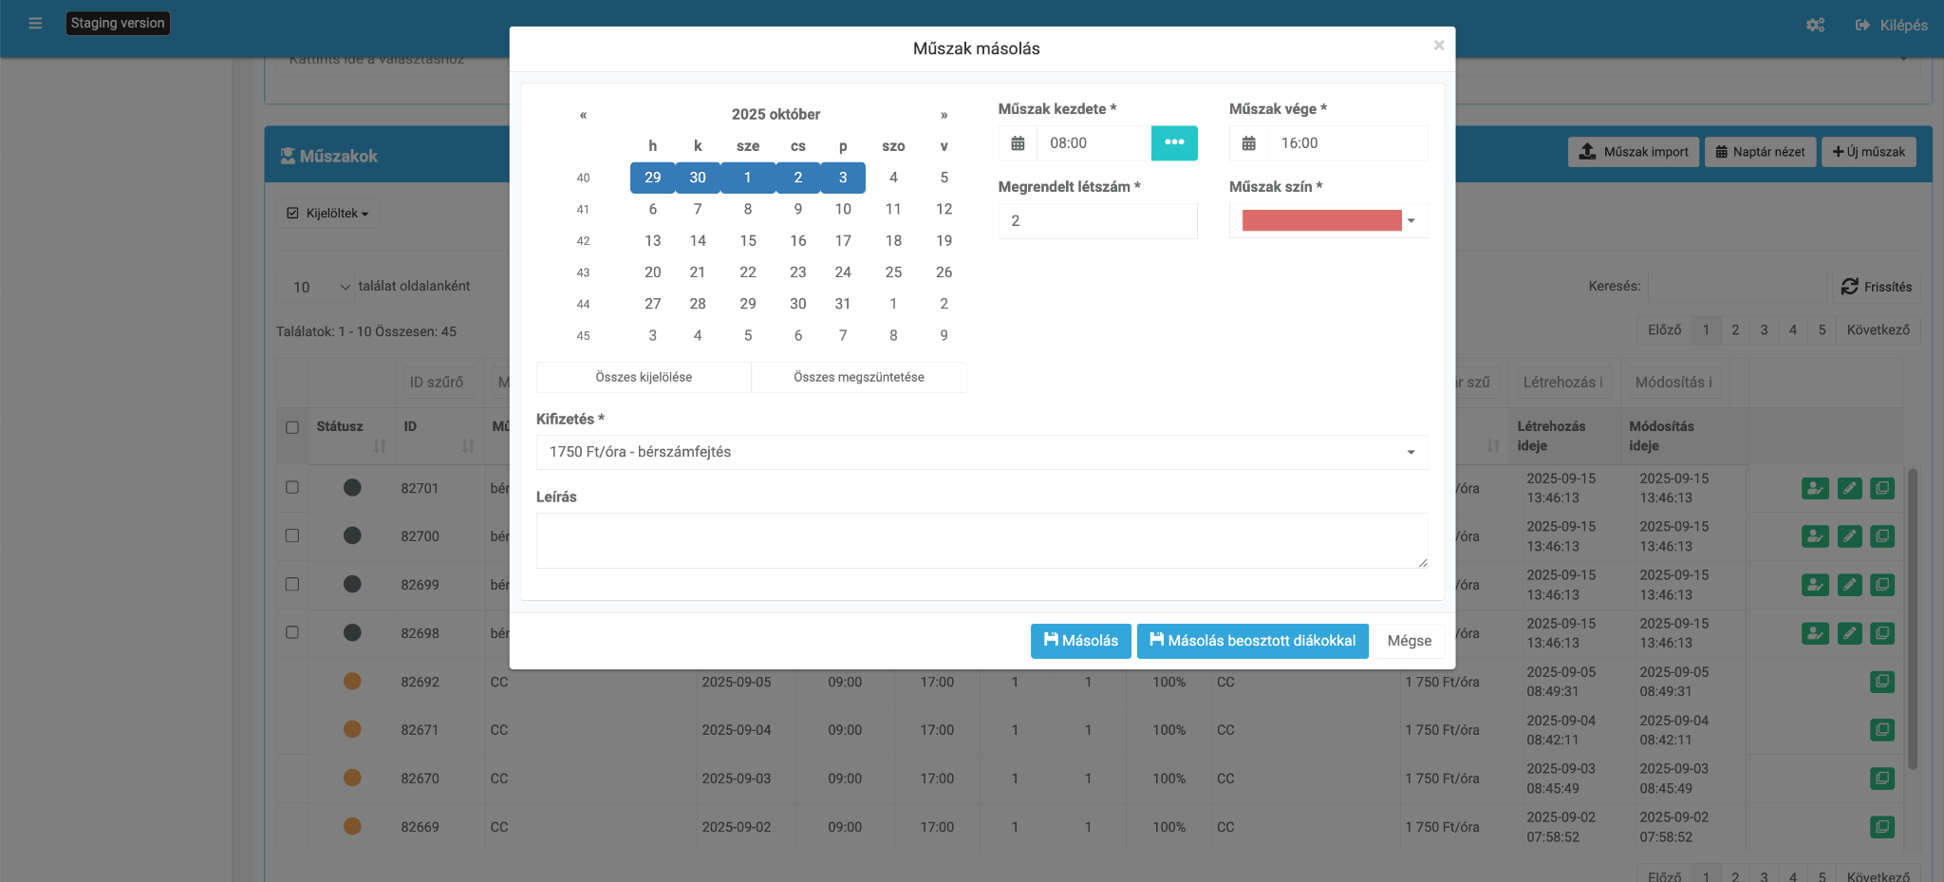

Naptár nézet

Jelentkezők kezelése - naptárnézet


A jelentkezőket a gyorsgombra kattintva lehet kezelni, illetve beállítás függően az adott napnál
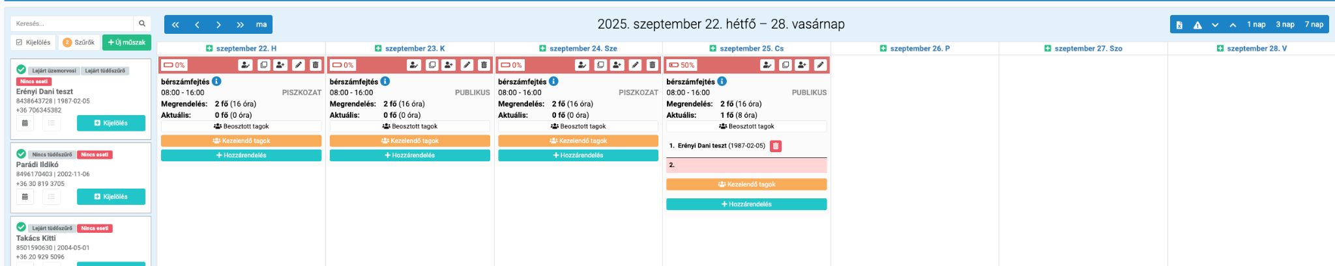
Beállítástól függően lehetőség van elfogadni, elutasítani és törölni a jelentkezést.

Műszak szerkesztése - naptárnézet

A felvitt műszakokat a gyorsgombra kattintva lehet szerkeszteni


Műszak másolás - naptárnézet
A műszakokat a gyorsgombra kattintva lehet másolni. Másolásnál lehetőség van üres műszakokat létrehozni, illetve a beosztott diákokkal együtt másolni.



Diák beosztása - naptárnézet
A beosztható diákok a bal oldalon jelennek meg, itt a kijelölés gomb megnyomásával lehet kijelölni a beosztani kívánt tagot:


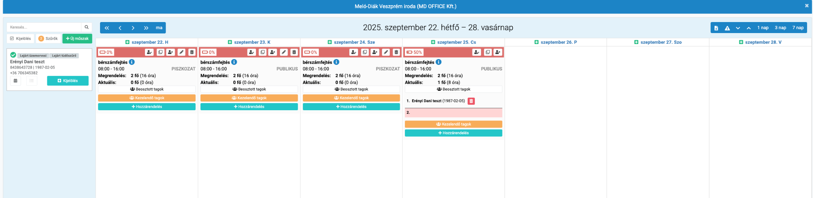

Majd a kívánt műszakhoz hozzá lehet rendelni:

Jelenléti ívek

A Jelenléti ívek menüpontban érhetők el a diákok digitálisan rögzített időadatai. Itt van lehetőség az adatok áttekintésére, módosítására, elfogadására vagy elutasítására, így a projekt munkaidő-nyilvántartása mindig pontos és naprakész marad.

Minden időadathoz tartozik egy státusz, amely megmutatja, hogy az adott adat feldolgozásra vár, már elfogadásra került, esetleg elutasították vagy felülbírálták.

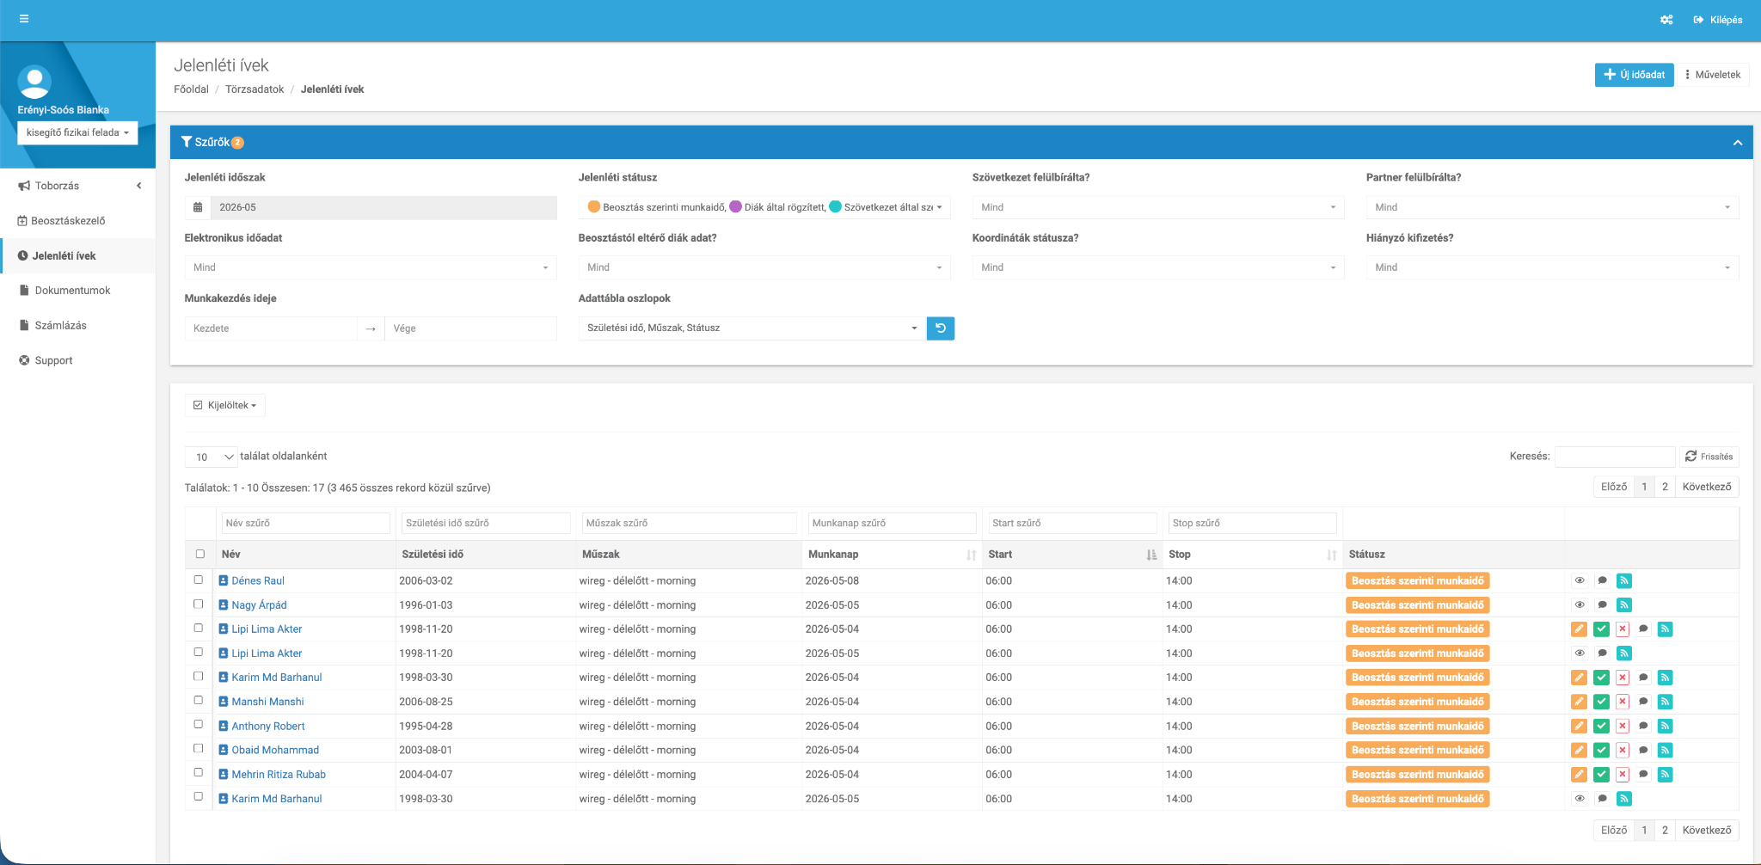

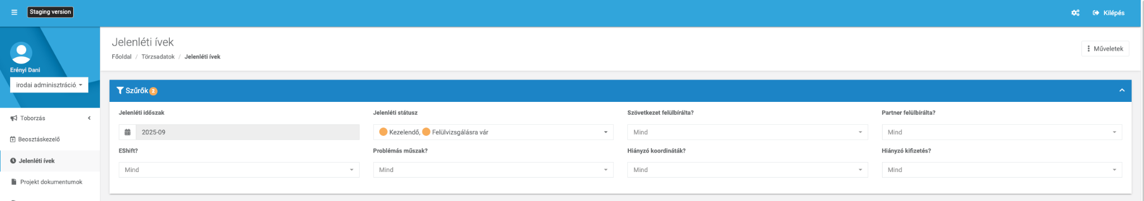

Jelenléti időszak - Az adott időszakhoz tartozó jelenléti ívek
Jelenléti státusz - Milyen státuszban van a jelenléti (Alapértelmezetten a Beosztás szerinti munkaidőt, a diák által rögzített státuszt, és a Szövetkezet által szerkesztett értékeket mutatjuk)
Szövetkezet felülbírálta? - Le lehet szűrni azokat a jelenlétiket, ahol a szövetkezet részéről valaki módosította az időadatot
Partner felülbírálta? - Le lehet szűrni azokat a jelenlétiket, ahol a partner részéről valaki módosította az időadatot
Elektronikus időadat? - Megmutatja, hogy a diák digitálisan, a webes felületen vagy a mobilalkalmazásban rögzítette-e a munkaidejét. Amennyiben nem történt elektronikus rögzítés, úgy kizárólag a beosztás szerinti státusz fog szerepelni.
Beosztástól eltérő diák adat? - Ha az időadat eltér az előzetesen rögzített beosztástól.
Koordináták státusza? - A Becheckolás helyadatai alapján van lehetőség szűrni
Hiányzó kifizetés? Azokat listázza ahol a műszakhoz nincs hozzárendelve munkakör (kifizetési kód).
Munkakezdés ideje - A munkakezdés eleje és vége időpontra lehet szűrni dátumtartományként
Adattábla oszlopok - Lehetőség van az alapértelmezett adatoszlopokat kiegészíteni az itt listázott adatokkal (Alapértelmezett - Diák neve (fix) - Születési idő, Műszak neve, Munkanap (fix), Start (munkaidő kezdete - fix), Stop (munkaidő vége - fix), Státusz, akció gombok (fix))
A gombra kattinva, az alapértelmezett adatoszlopokat állítja vissza a rendszer.
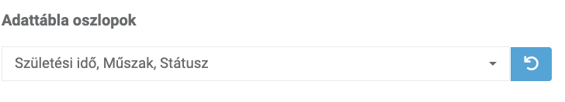

Időadat megtekintése
A ikonra kattintva van lehetőség megtekinteni a jövőbeni időadatokat


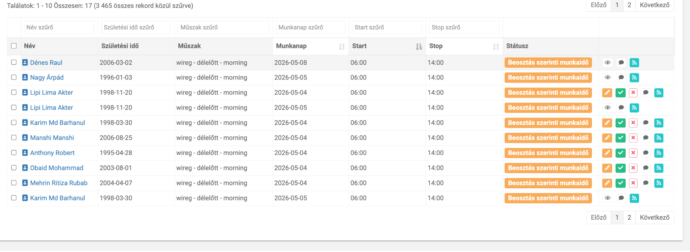

Időadat szerkesztése
A  ikonra kattintva van lehetőség szerkeszteni az idő adatot:


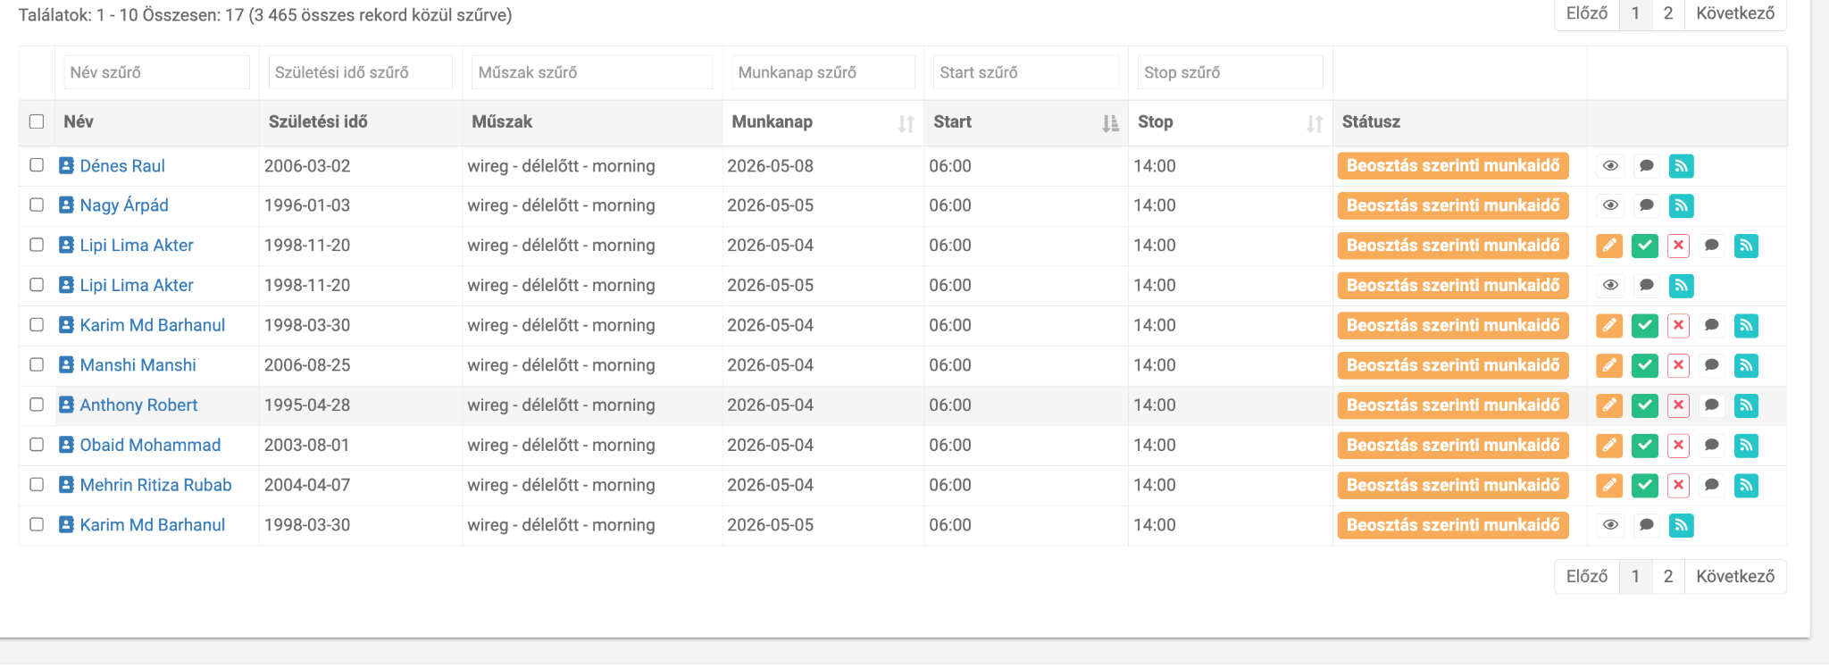
A szerkesztésre egy felugró ablakban lehet szerkeszteni a műszakot:
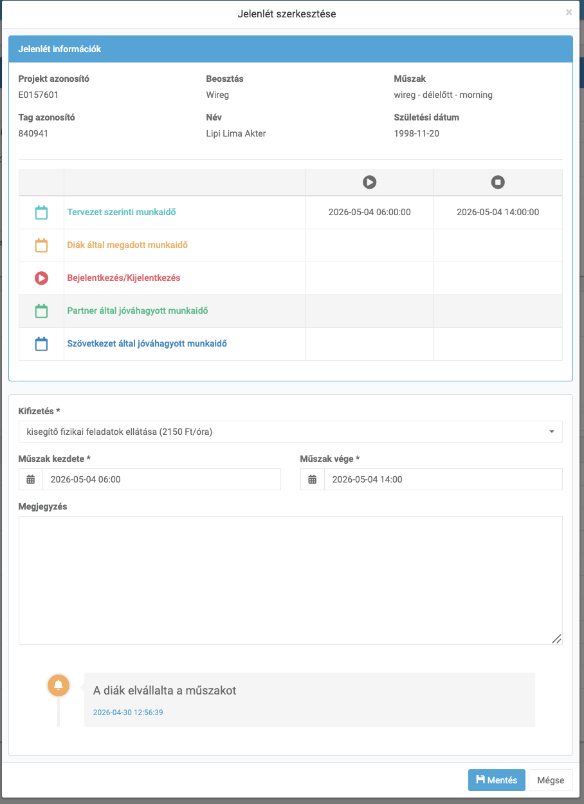
Lehetőség van kifizetési kódot módosítani, illetve időpontot, továbbá megjegyzést tenni a módosításhoz.
A módosítás a hírfolyamban (Módosítási előzményekben) is elérhető lesz amit a gyorsgombra kattintva érünk el


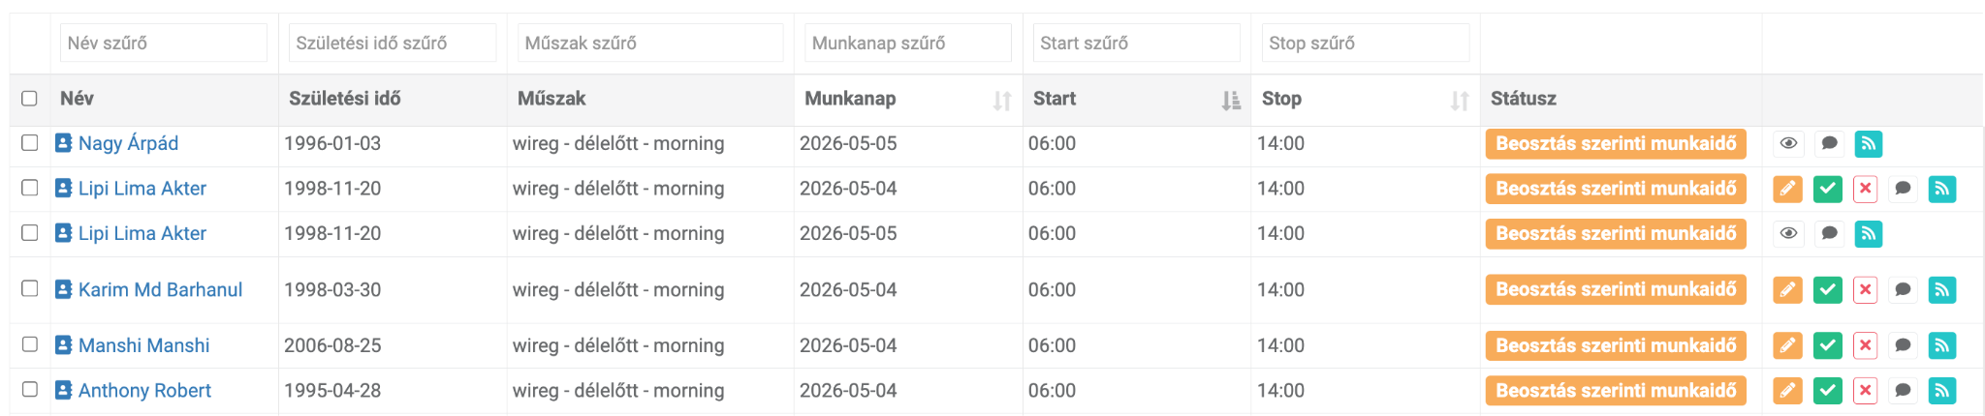

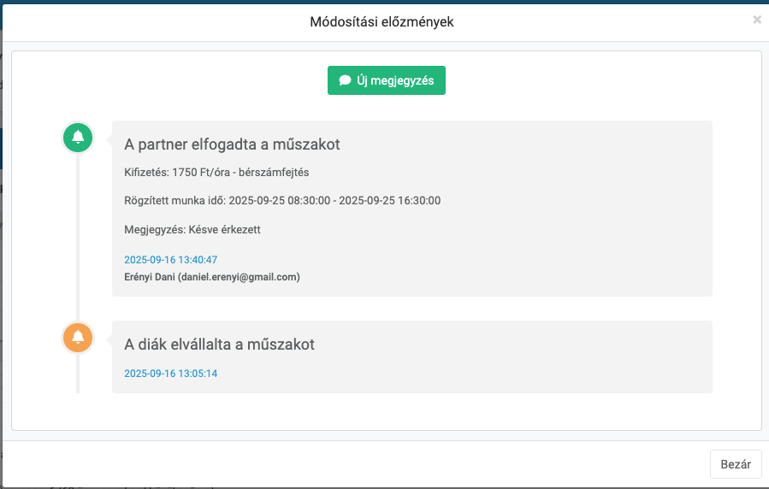

Időadat elfogadása
A gyorsgombra kattintva a diák által megadott időadatot elfogadhatjuk. Amennyiben módosítottuk a jelenléti ív időadatait, úgy a módosításokat felülírja az eredeti időadattal!

Időadat elutasítása
Amennyiben a diák nem jelent meg úgy a gyorsgombbal kezelhetjük.
Később, ha szükséges a gyorsgombbal újra aktiválható a sor.

Dokumentumok
A Dokumentumok menüpontban elérhető minden, a projekthez kapcsolódó dokumentum. Ide kerülnek többek között a jelenléti ívek, az összesítők, az átvételi és utazási költség dokumentumok, a szerződések, valamint az egyéb, projekthez tartozó dokumentumok.

Ez a felület biztosítja, hogy minden szükséges anyagot egy helyen, könnyen átlátható módon találjon meg, és bármikor hozzáférjen a projekt adminisztrációjához elengedhetetlen fájlokhoz.

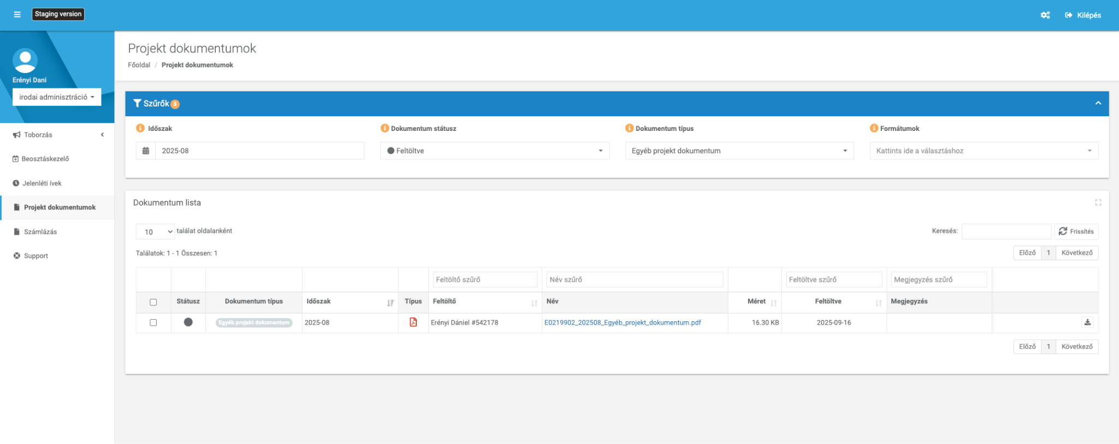

A dokumentumok előnézete a fájl nevére kattintva érhető el, míg a fájlok letöltésére a gyorsgombbal van lehetőség.
A dokumentumok között lehetőség van szűrni időszakra, a dokumentum státuszára, típusára, valamint a formátumára is.

Számlázás

A Számlázás modul felépítése és működési elve megegyezik a Projekt dokumentumok menüponttal, azzal a különbséggel, hogy itt kizárólag a számlázáshoz kapcsolódó dokumentumok jelennek meg.

A felületen elérhetők a teljesítésigazolások, a számlák, valamint a sztornószámlák. A dokumentumok előnézete a fájl nevére kattintva nyitható meg, letöltésük pedig a megfelelő gyorsgombbal lehetséges.

A szűrési lehetőségek megegyeznek a Projekt dokumentumoknál ismertetett funkciókkal, ugyanakkor a dokumentumtípusokban eltérés van: itt a teljesítésigazolások, a számlák és a sztornó számlák típusok közül lehet választani.

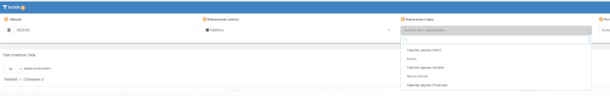

Support

A Support menüpontban van lehetősége jelezni számunkra az esetlegesen felmerülő hibákat vagy technikai problémákat.

Amennyiben a rendszer használata során rendellenességet tapasztal, itt egyszerűen és gyorsan elküldheti a hibabejelentését, így kollégáink mielőbb megkezdhetik a probléma kivizsgálását és megoldását.

A hatékony ügyintézés érdekében kérjük a hiba részletes leírását, valamint képernyőkép csatolását is.

